Издательство "Главная книга" | Актуально на 22.02.2023
Налог на прибыль за обособленное подразделение: уплата и декларация
С 01.01.2023 при любом порядке расчета налога и представления отчетности по ОП, весь налог в региональный бюджет перечисляют платежкой на ЕНП.
По ОП, которое находится в том же субъекте РФ, что и головная организация, налог отдельно можно не считать и отдельную декларацию не сдавать. Для этого подайте в ИФНС организации Уведомление N 1, а в ИФНС подразделения - Уведомление N 2 (Письмо Минфина от 03.07.2017 N 03-03-06/1/41778).
Срок - 10 рабочих дней после окончания квартала открытия ОП. Если не успеете, перейти на централизованный расчет можно будет только со следующего года, подав уведомления до 31 декабря. А до того считайте налог и отчитывайтесь за ОП отдельно, как за расположенное в другом субъекте (ст. 288 НК РФ).

Уведомление N 1 (1150082)

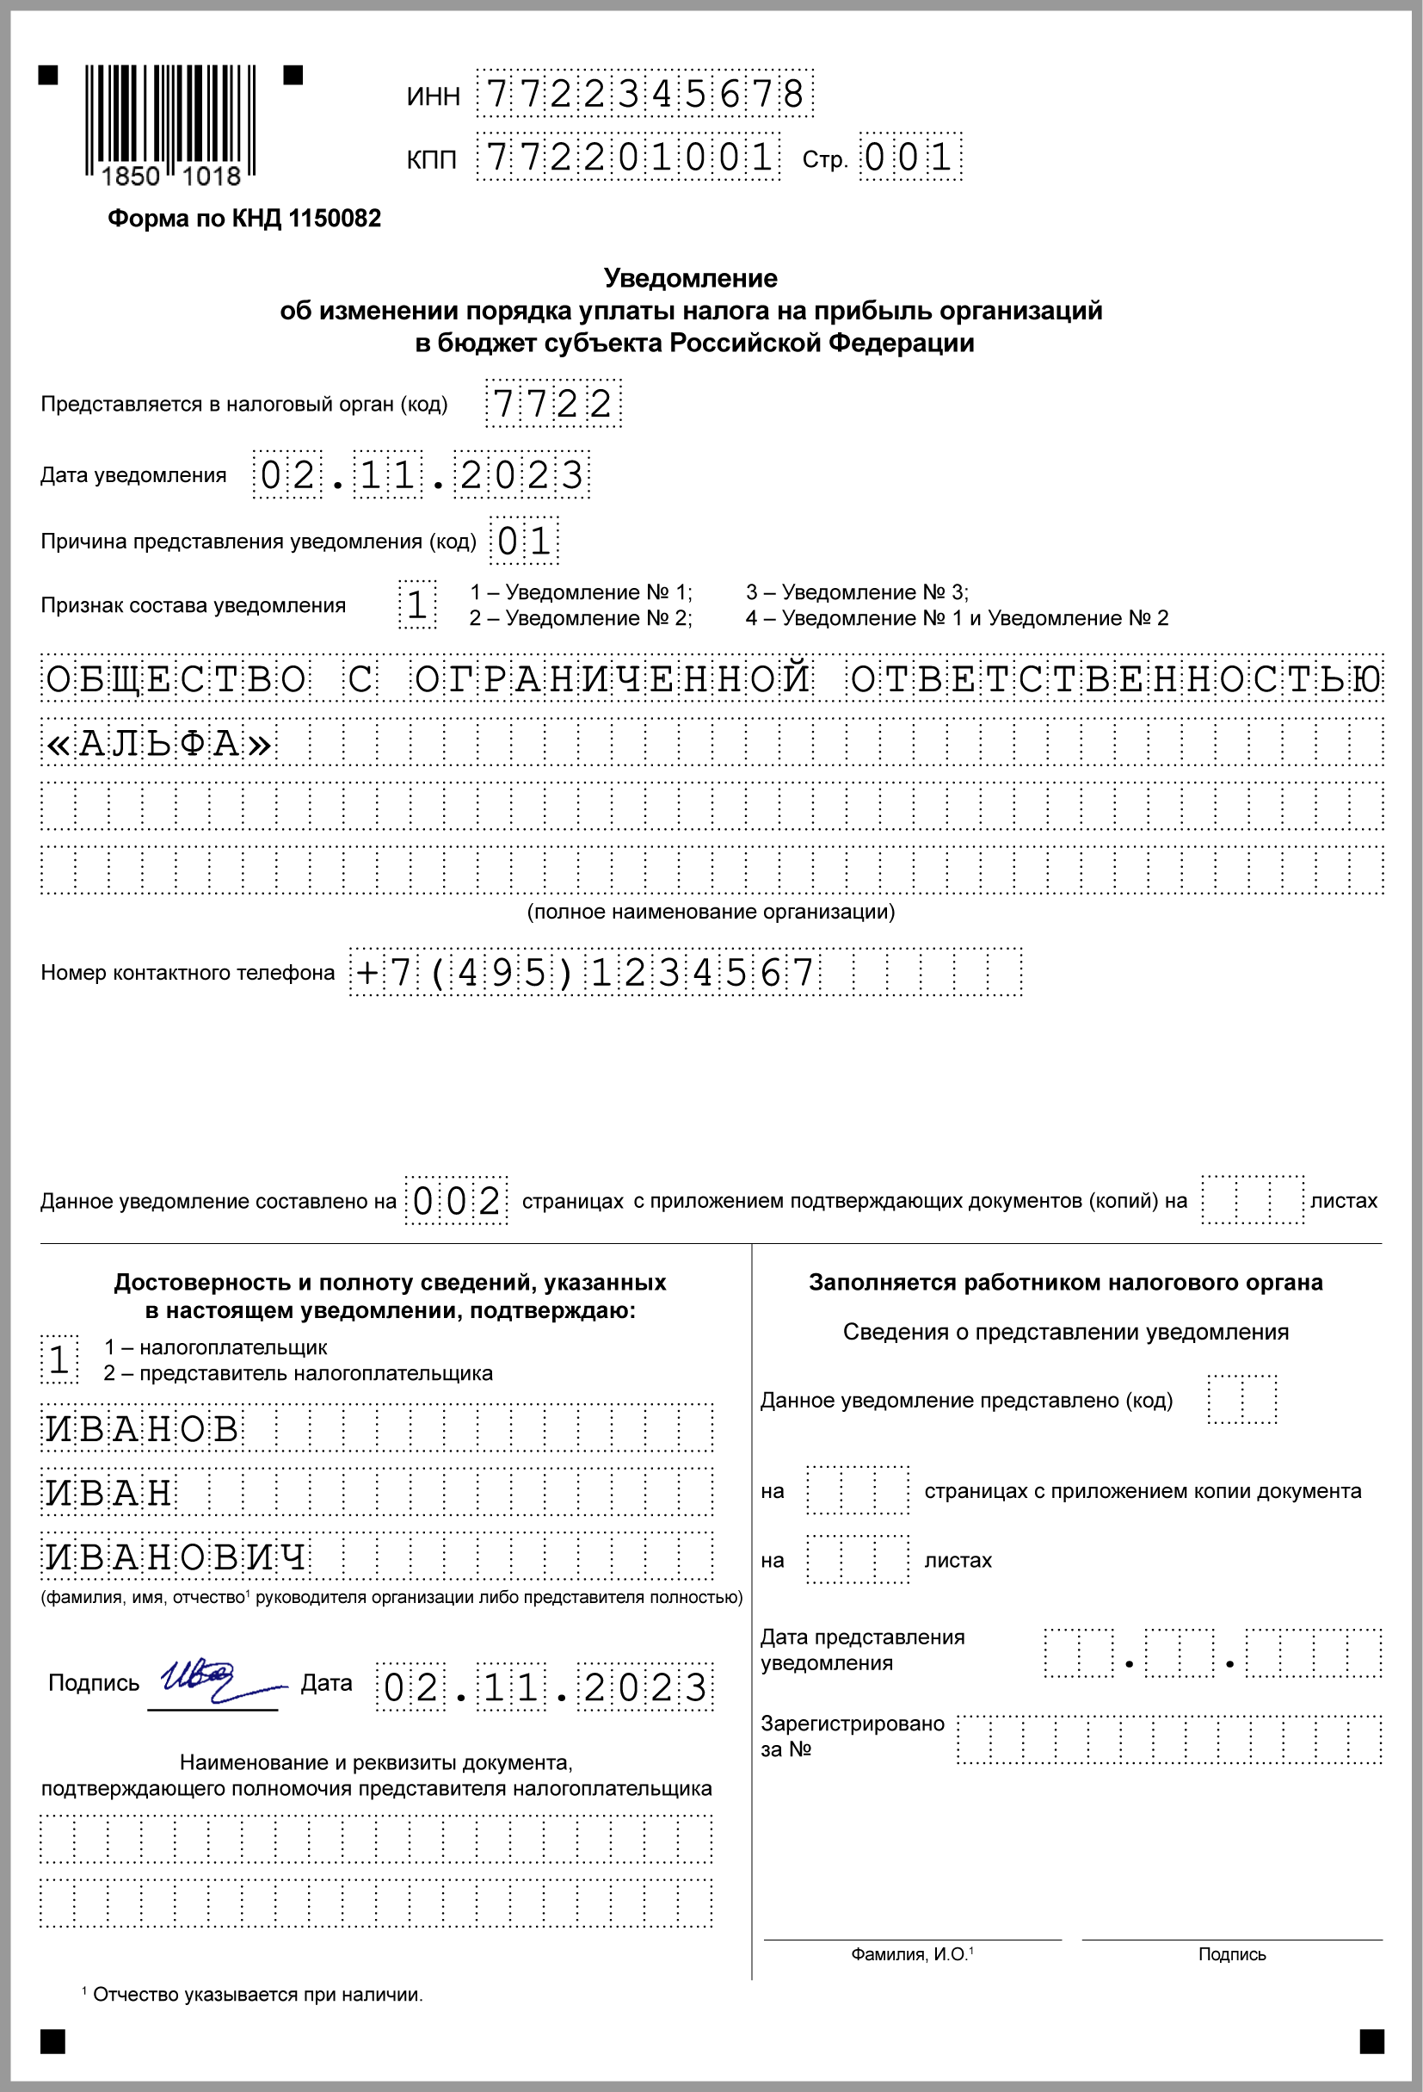

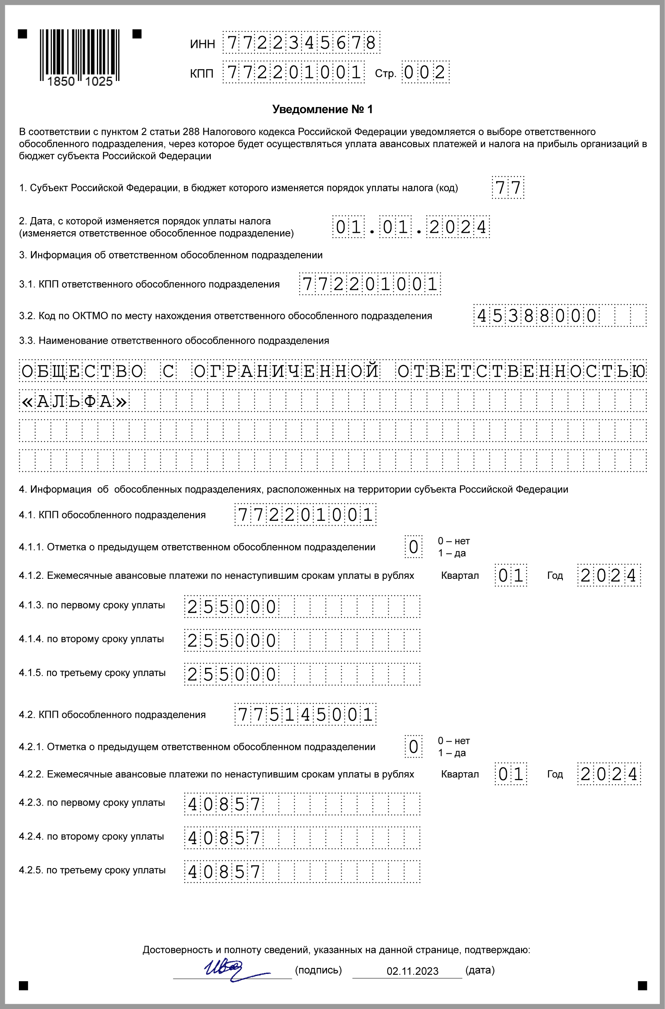

Уведомление N 2 (1150082)

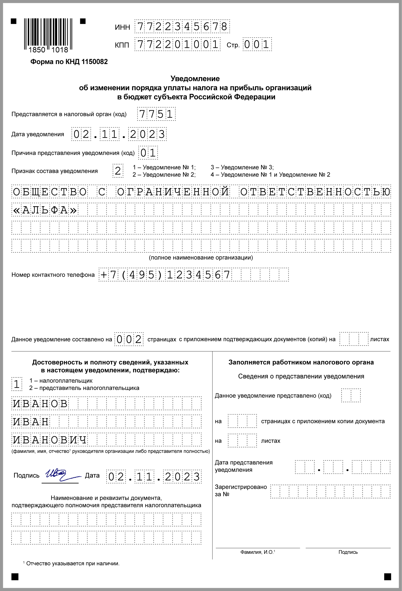

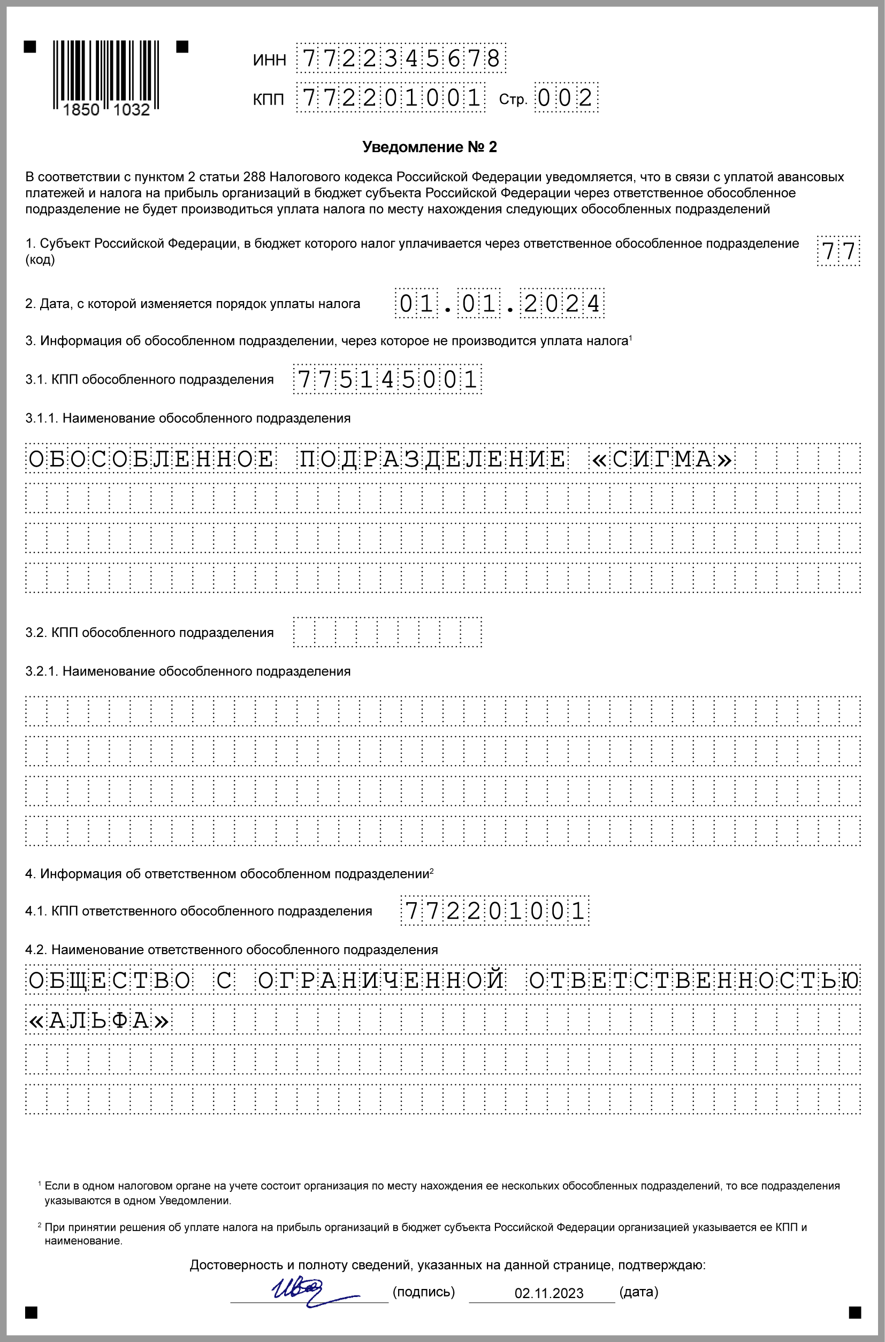

По ОП в другом субъекте РФ считайте налог в региональный бюджет исходя из доли прибыли ОП в прибыли всей компании и сдавайте декларацию по месту учета подразделения.

Пример. Расчет доли прибыли обособленного подразделения
ОП открыто в феврале. При расчете доли прибыли организация использует среднесписочную численность работников.
Данные по организации: среднесписочная численность работников за 1 кв. - 27 чел., остаточная стоимость ОС на 01.01 - 947 771 руб., на 01.02 - 927 771 руб., на 01.03 - 907 771 руб., на 01.04 - 887 771 руб.
Данные по ОП: среднесписочная численность работников за 1 кв. - 3 чел., остаточная стоимость ОС на 01.03 - 496 100 руб., на 01.04 - 480 000 руб.
- Средняя стоимость ОС организации за 1 кв. - 917 771 руб. ((947 771 руб. + 927 771 руб. + 907 771 руб. + 887 771 руб.) / 4).
Средняя стоимость ОС в ОП - 244 025 руб. ((0 руб. + 0 руб. + 496 100 руб. + 480 000 руб.) / 4).
Доля ОП в стоимости ОС - 26,59% (244 025 руб. / 917 771 руб. x 100%).
- Доля ОП в среднесписочной численности - 11,11% (3 чел. / 27 чел. X 100%).
- Доля ОП в прибыли компании за 1 кв. - 18,85% ((11,11% + 26,59%) / 2).

В декларацию по ОП включите только Приложение 5 и подразделы с суммами к уплате. В декларацию по организации включите Приложения 5 по каждому ОП и по организации без ОП.

Расчет строки 080 Приложения 5 к Листу 02 декларации

1 квартал | строка 121 Приложения 5 декларации за 9 месяцев предыдущего года
полугодие | строка 070 + строка 120 Приложения 5 декларации за 1 квартал
9 месяцев | строка 070 + строка 120 Приложения 5 декларации за полугодие
год | Строка 070 + строка 120 Приложения 5 декларации за 9 месяцев

Расчет строки 120 Приложения 5 к Листу 02 декларации

1 квартал, полугодие, 9 месяцев | строка 310 Листа 02 x строка 040 Приложения 5/100
год | не заполняем

Декларация организации с Приложениями 5 к Листу 02

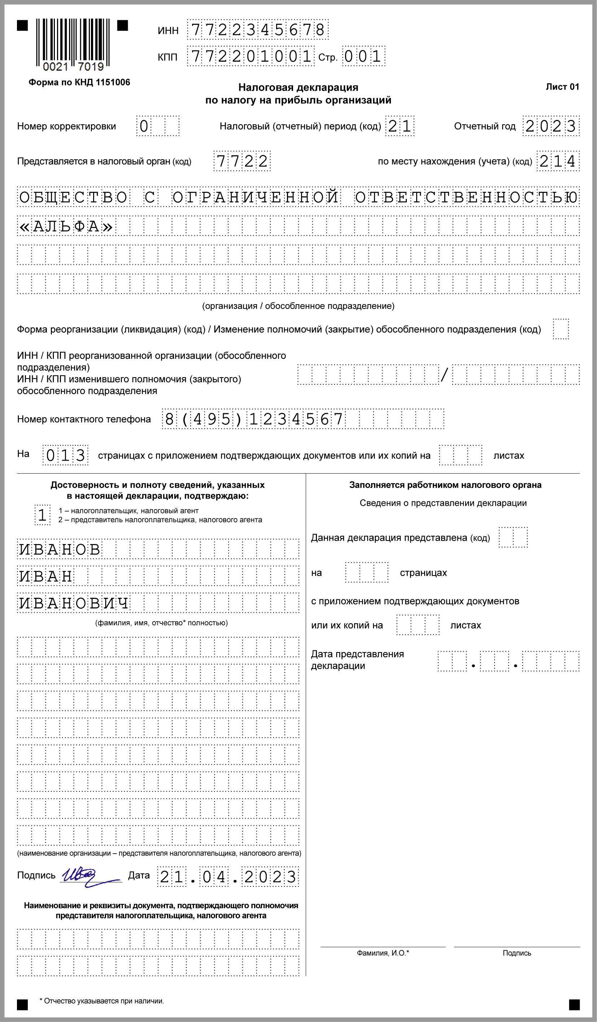

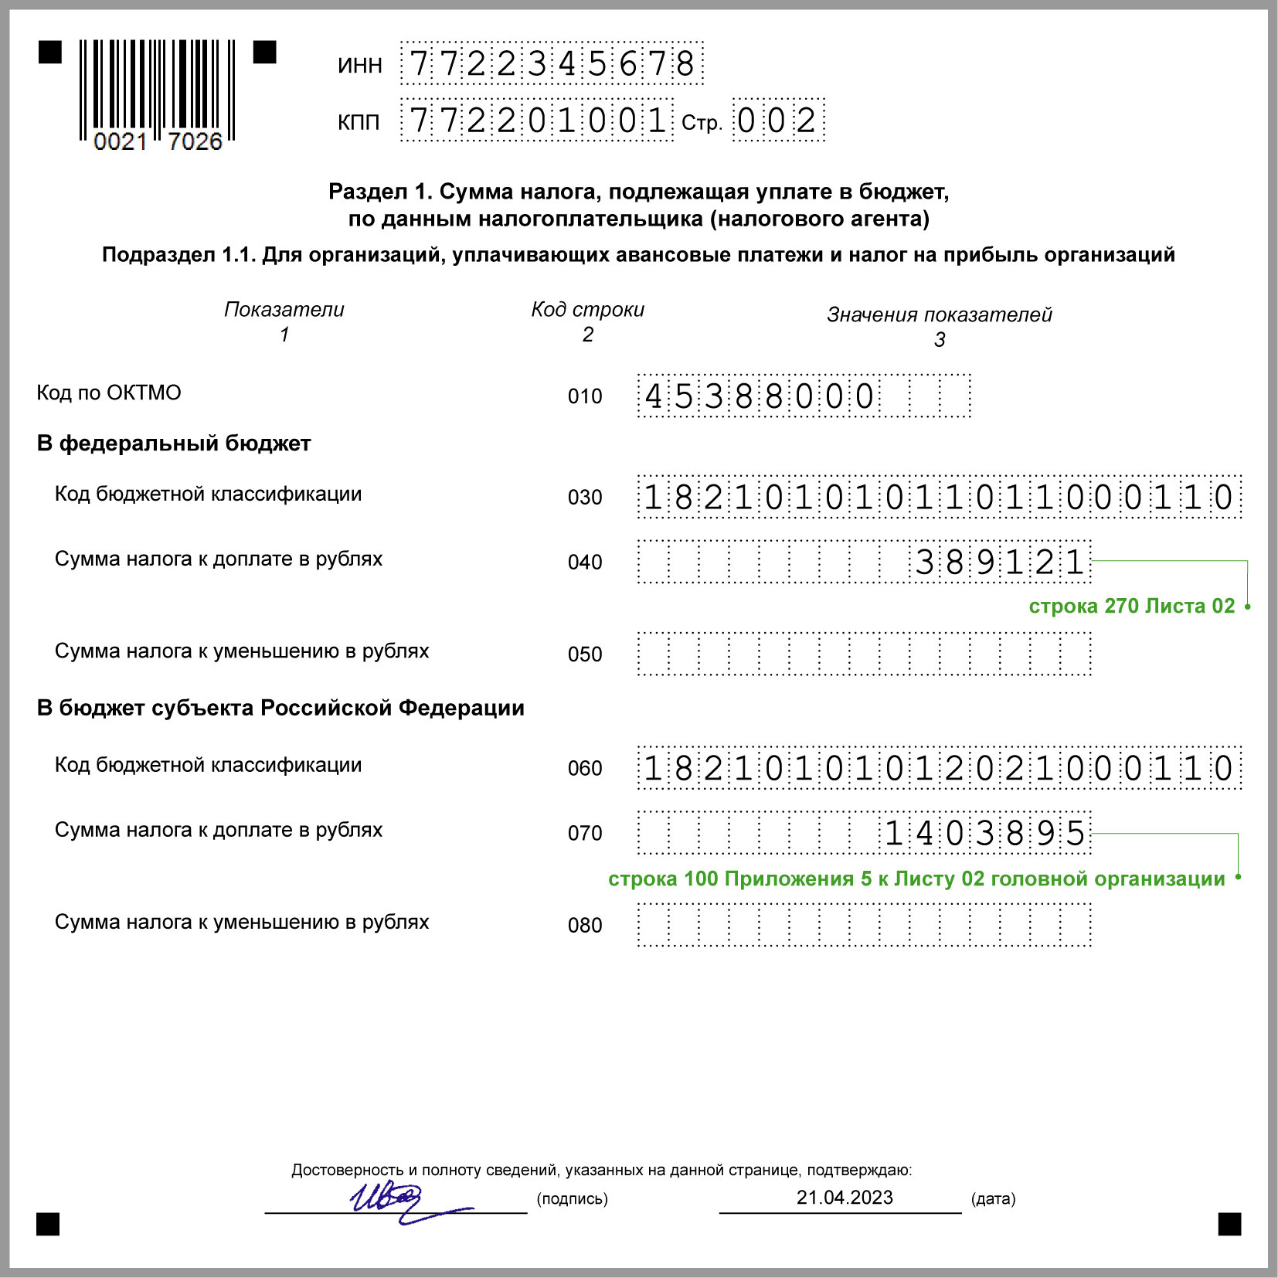

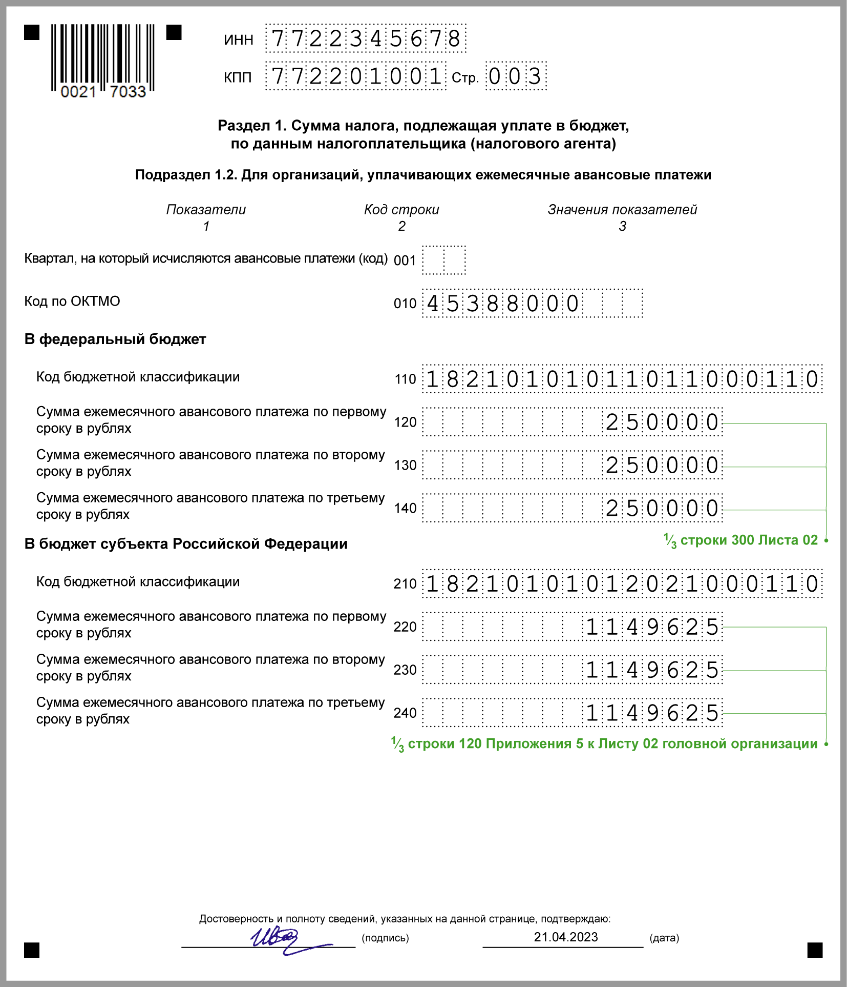

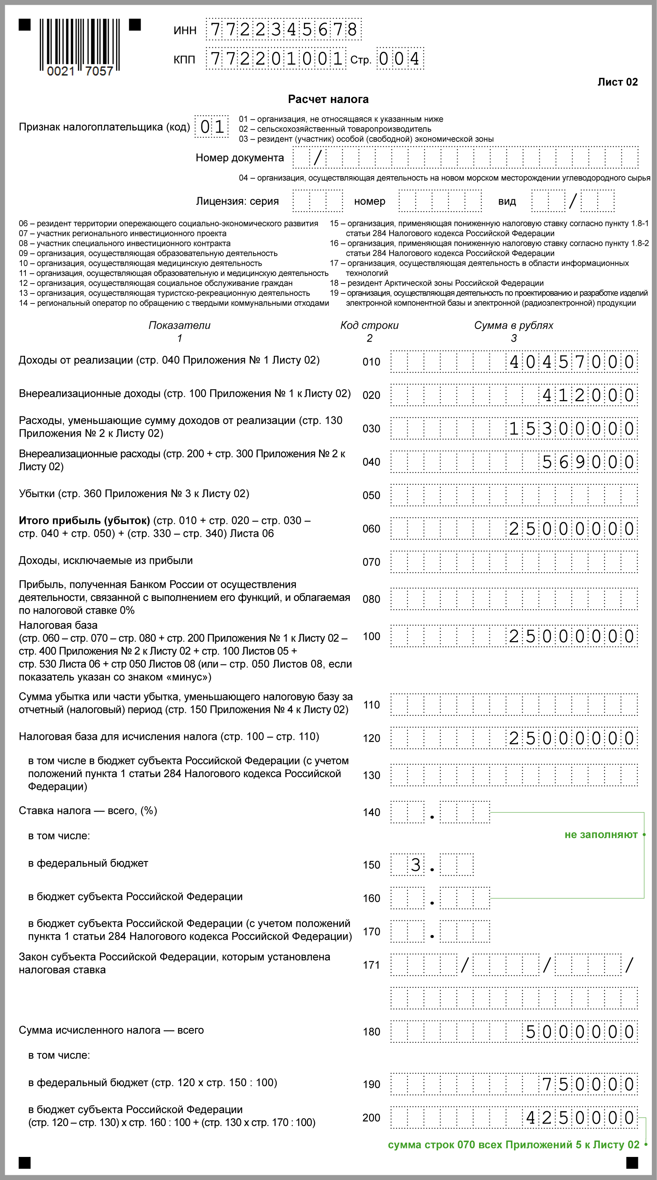

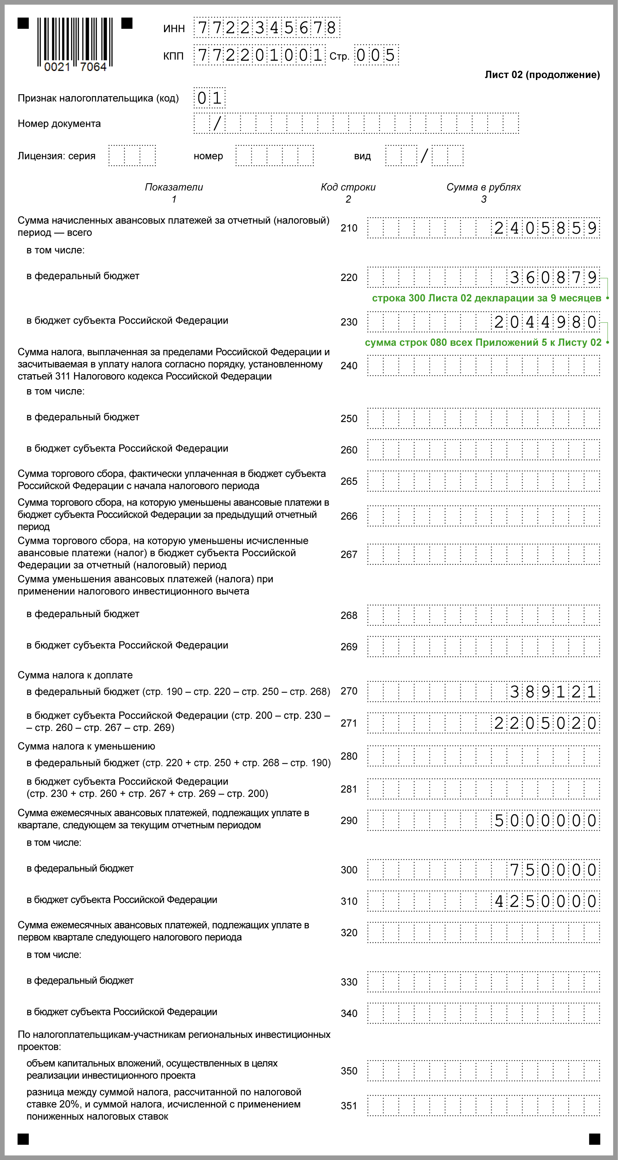

Приложения 1 и 2 к Листу 02 не приводятся.

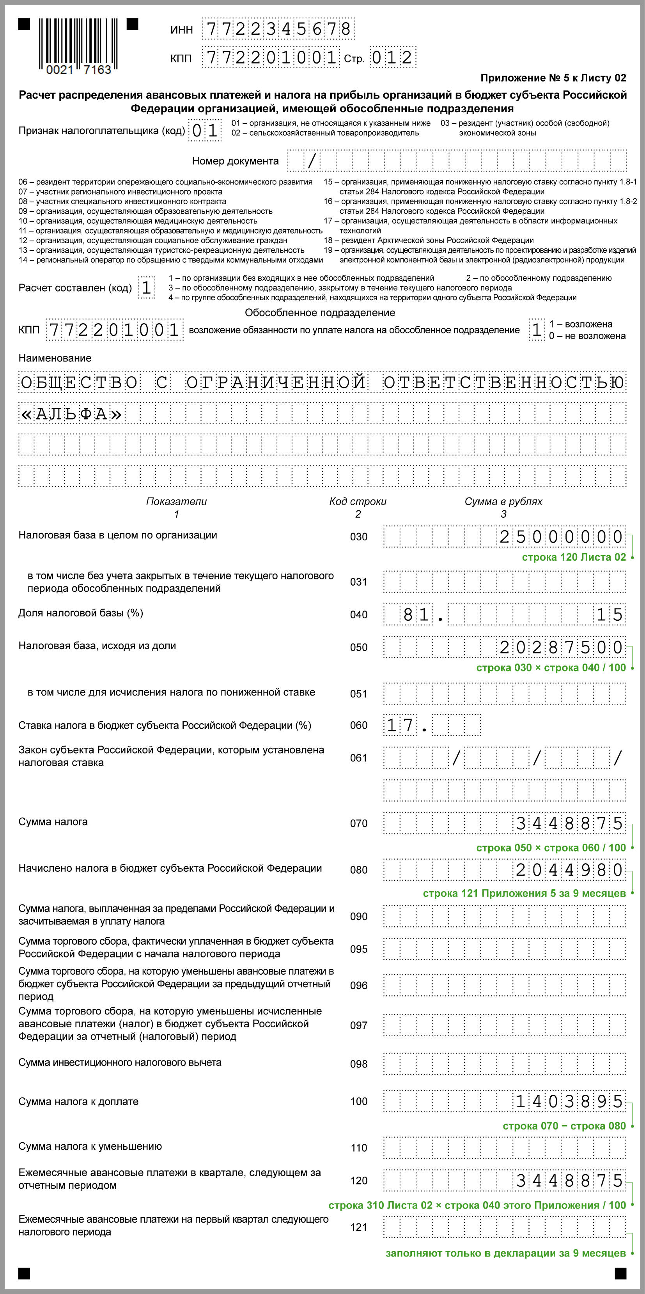

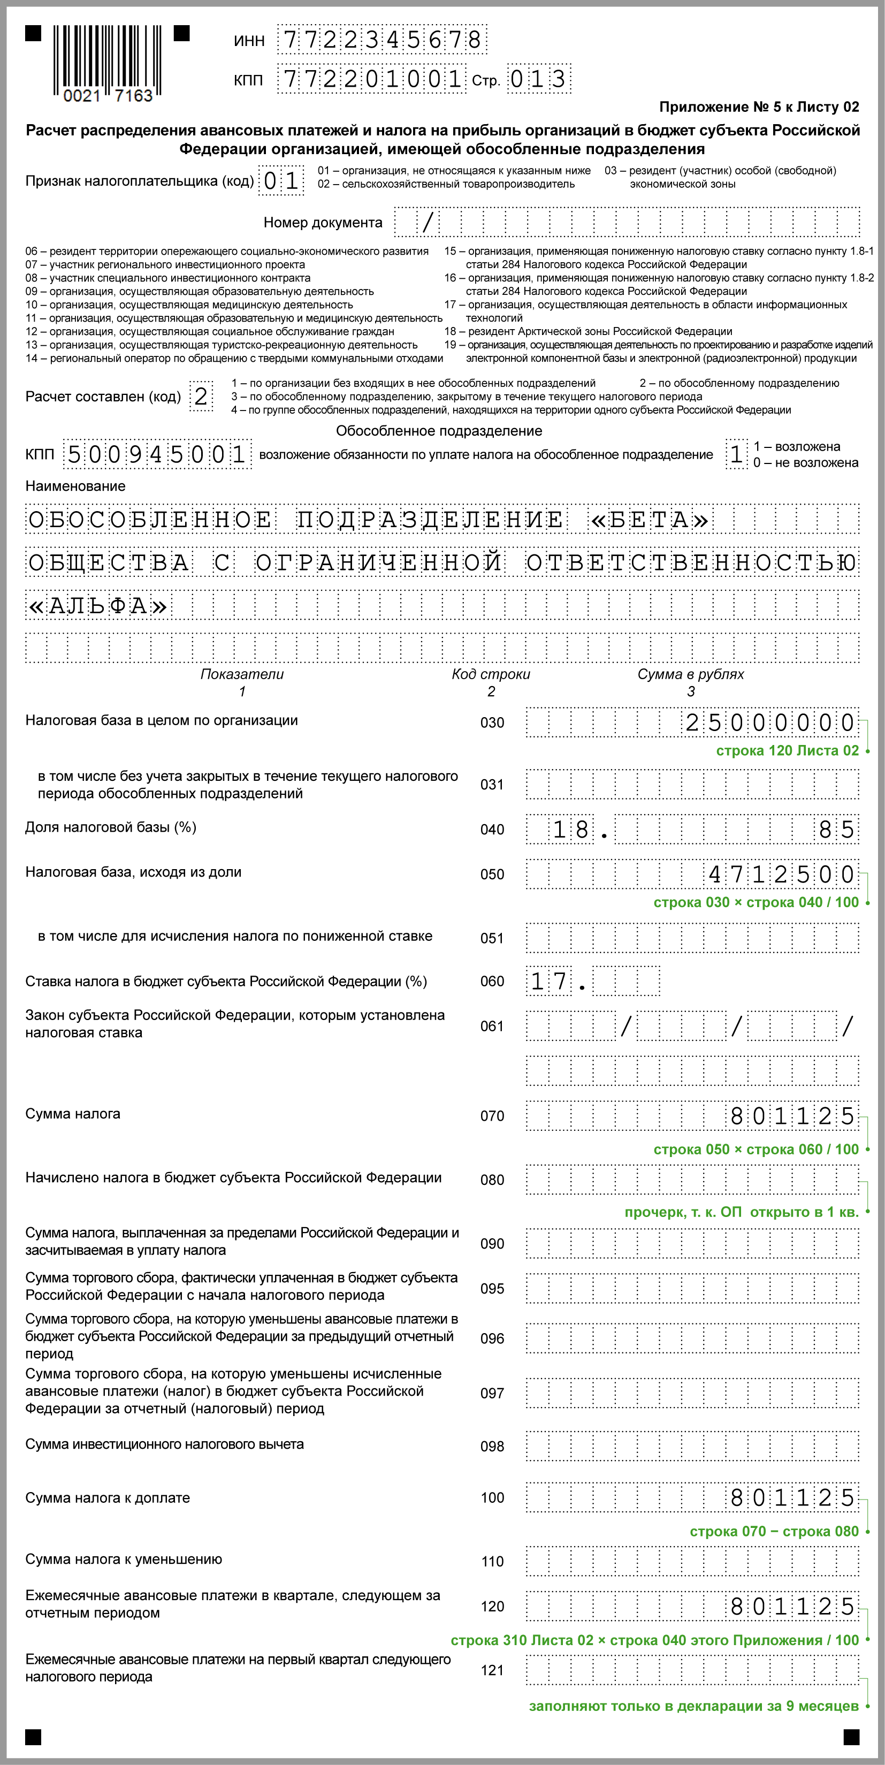

Декларация обособленного подразделения

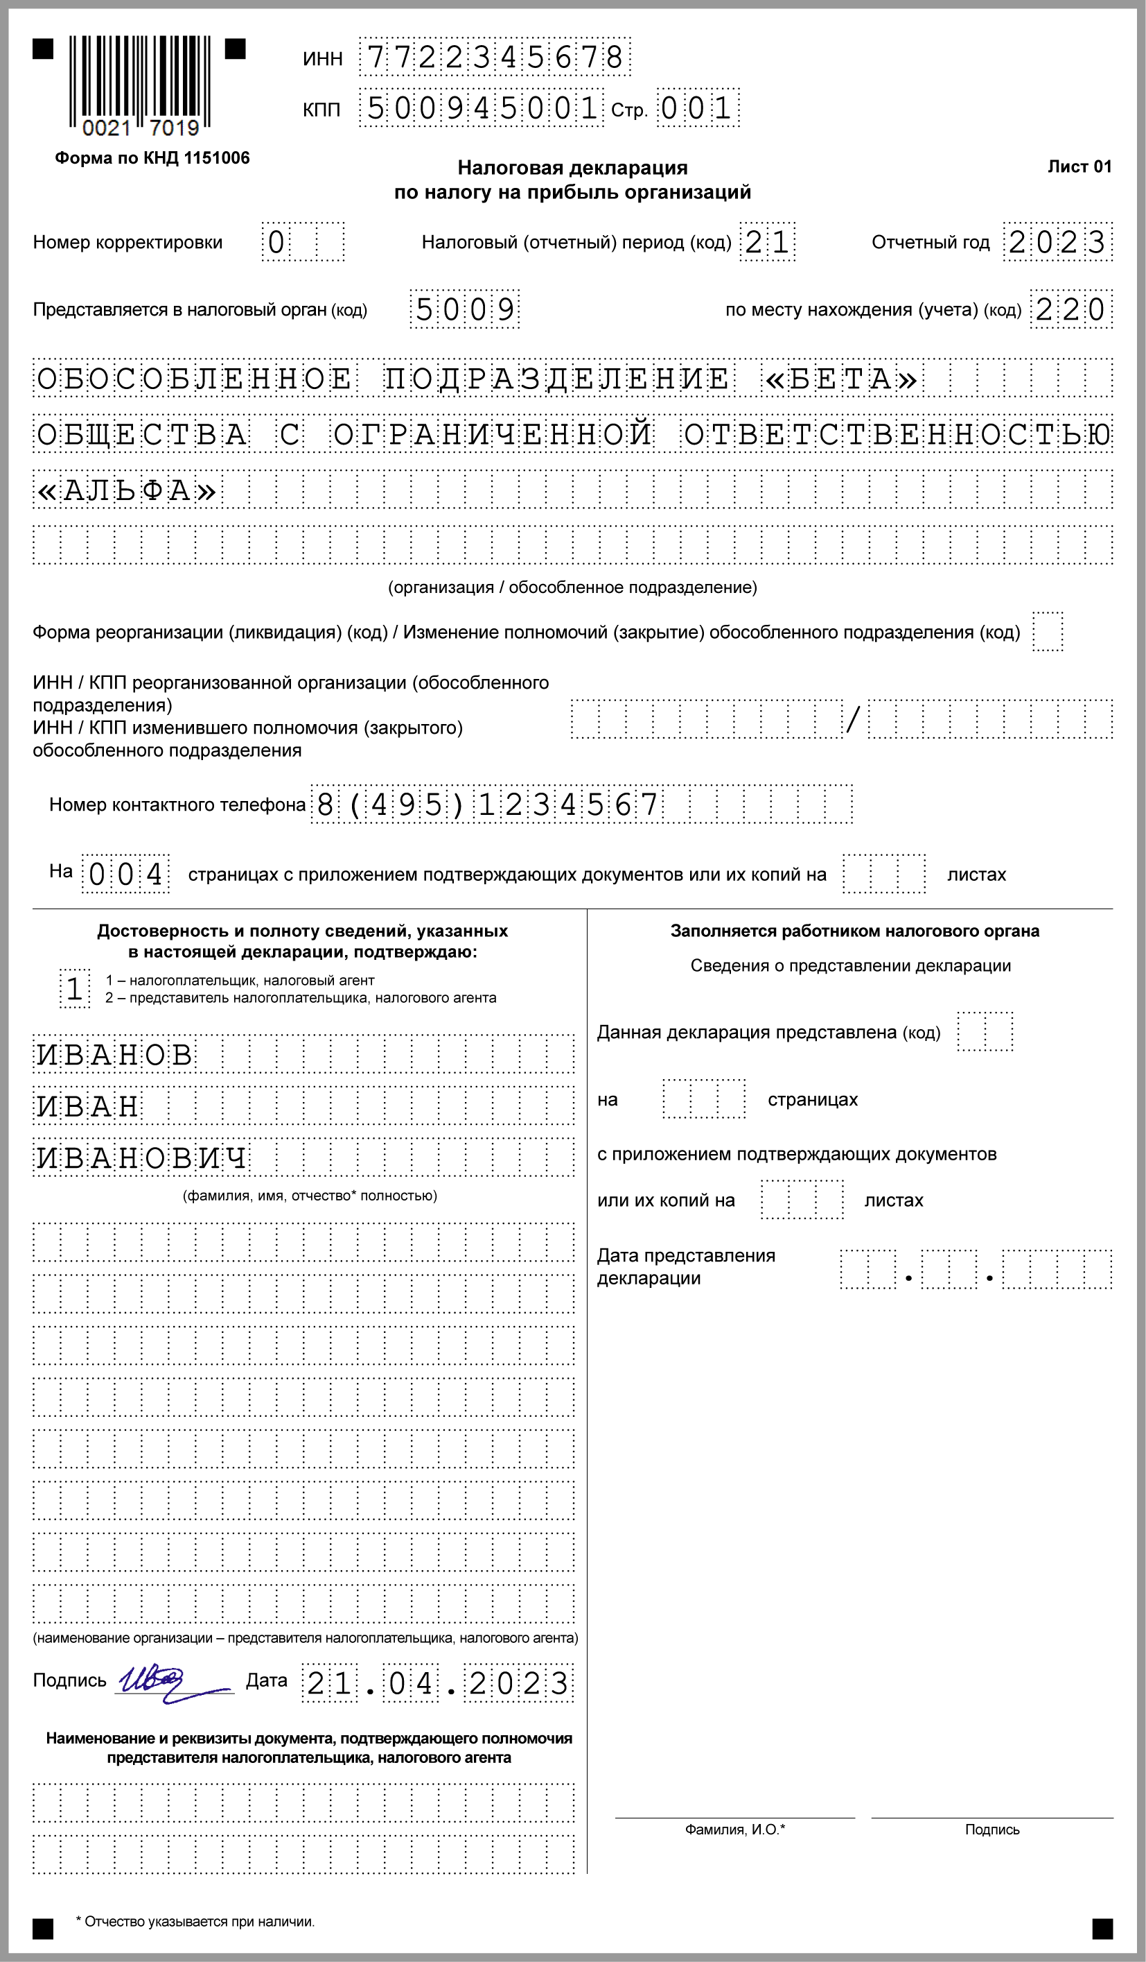

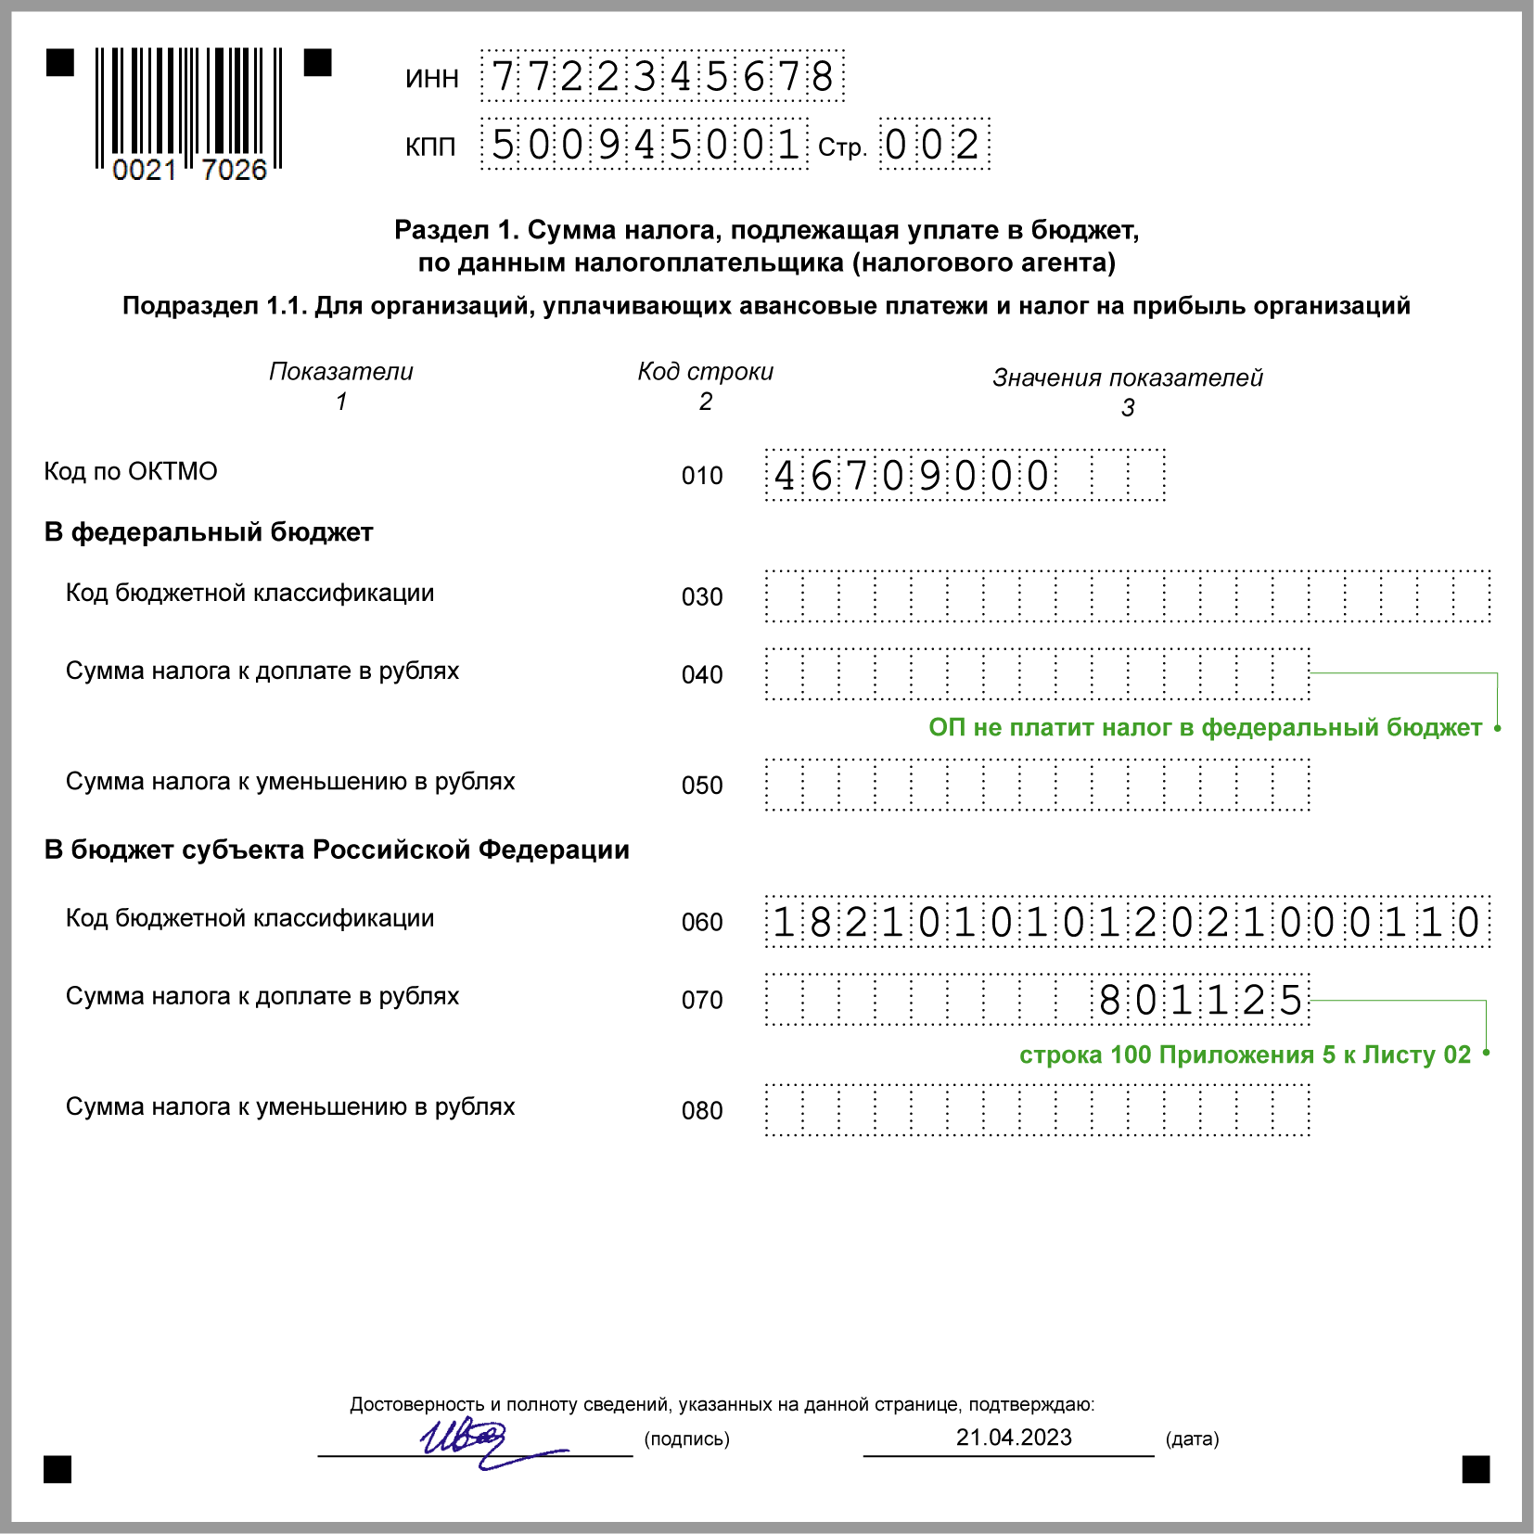

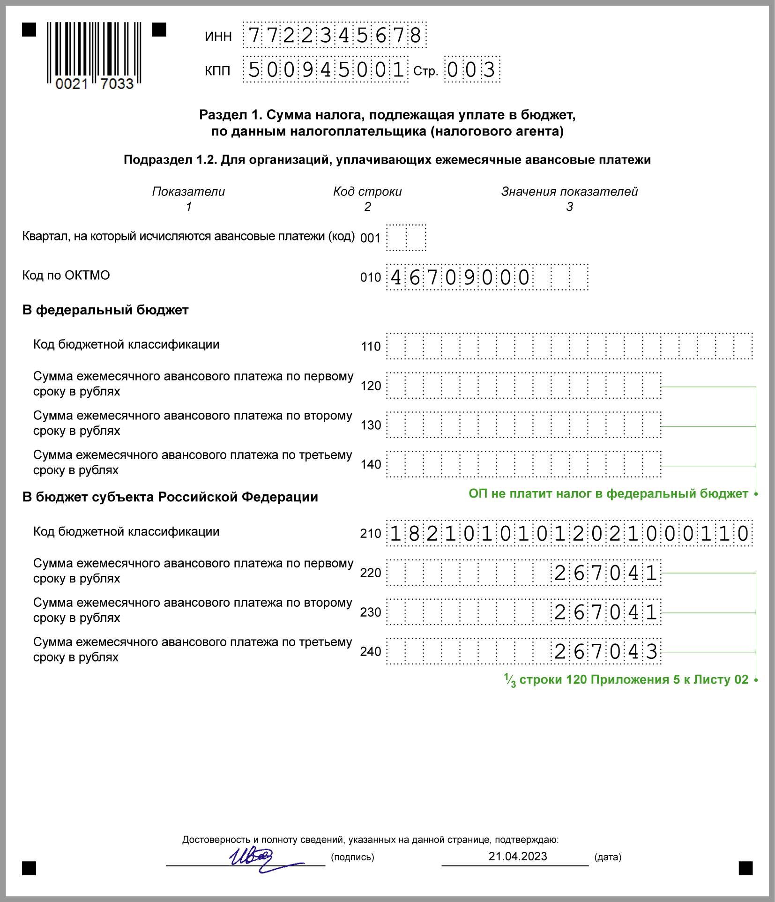

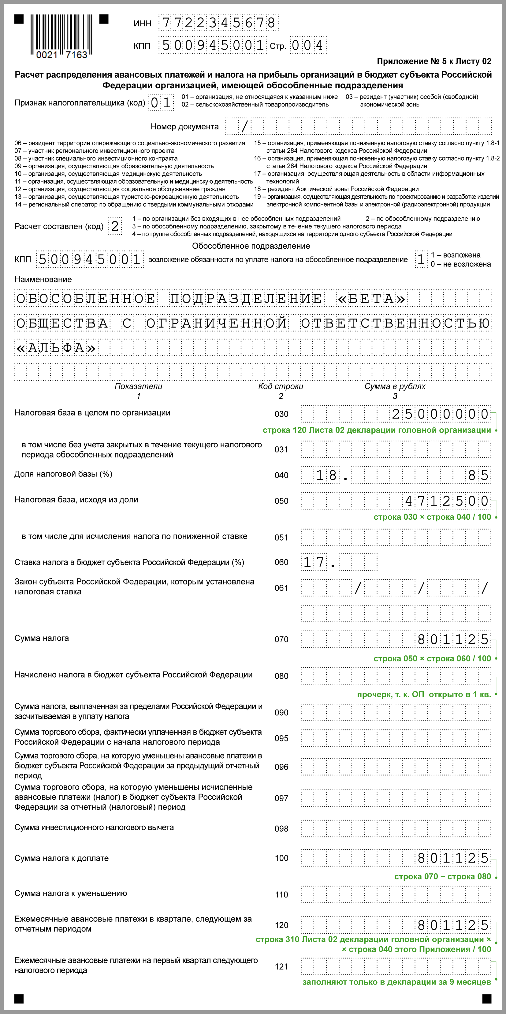

Несколько ОП в одном субъекте РФ - можно выбрать ответственное подразделение и считать налог за него по доле прибыли всех ОП региона. Для этого отправьте Уведомление N 1 в инспекцию ответственного ОП, а в инспекции остальных ОП - Уведомление N 2. Сроки - те же, что и при переходе на централизованный расчет налога в своем регионе (Письмо ФНС от 26.12.2019 N СД-4-3/26867@).

См. также:
- Обособленное подразделение: налоги, взносы, отчетность
- Закрытие обособленного подразделения: снятие с учета, налоги, отчетность
- Как составить платежное поручение на уплату ЕНП

